Социальное здоровье человека.

Социальное здоровье — это состояние организма, определяющее способность человека контактировать с социумом. Оно складывается под влиянием семьи, друзей, коллег по работе, соседей и других людей, которые так или иначе присутствуют в нашей жизни.



Само социальное здоровье состоит из таких известных компонентов:
• Человеческая нравственность.
Сюда можно отнести идеалы, ценности.
• Компонент соцадаптации.
Другими словами, это так называемая способность человека приспосабливаться условиям окружающей среды различной сложности. Также развивается способность выдерживать разнообразные стрессовые ситуации. Не редко в наше время можно услышать различного рода жалобы окружающих людей касательно того, что моральные устои сильно испортились, люди просто-напросто разучились приспосабливаться к всевозможным экстремальным ситуациям мира. Нужно сразу обозначить, что на самом деле дела обстоят немного иначе. Каждый век без исключения отличался своими бунтарями и гениями, которых не смог признать народ. Сейчас же восприятие немного изменилось и на людей, их достижения смотрят совершенно иначе.
Здоровье в психическом плане не может существовать отдельно от социума. Именно поэтому, это в сильно затрагивает здоровье человека. Конечно же, здесь нужно сразу обозначить, что влияние может быть, как позитивного характера, так и негативного. Вот, к примеру, человек может испытывать некоторые трудности в семье. В следствии этого факта он мучает себя, что приводит к деградации. В дальнейшем отношение к обществу будет также изменено не в лучшую сторону.
Многие жалуются на социальное нездоровье, так как считают, что моральные устои пошатнулись, а люди все меньше умеют приспосабливаться к экстремальным ситуациям. Но на самом деле это не так. В каждом веке были свои непризнанные гении, свои бунтари , личности, которые, как всем тогда казалось, не шли в ногу со своим временем. Но сейчас этих индивидумов воспринимают если не как гениев, то как ярких представителей своего поколения.

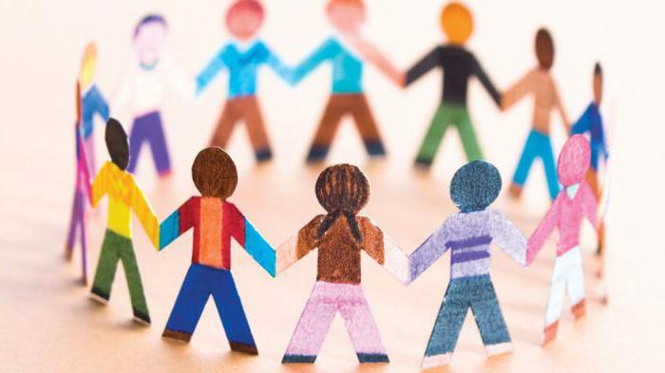
Борьбу с негативными факторами, которые портят социальное здоровье, необходимо начинать с каждого человека по отдельности. Когда каждый из нас выберет свои идеалы и т о, как он их будет добиваться,- формируя здоровые связи с обществом или деградируя и выбирая добровольное изгнание из социума, - тогда и изменится ситуация в сфере социального здоровья.

